Buku Panduan Pengguna
Role : Petugas
Pengguna dapat membuka halaman web JAGAPADI dengan mengakses tautan https:// . Kemudian, pengguna melakukan login dengan memasukkan username dan password yang sudah diberikan.
Setelah berhasil login, pengguna akan diarahkan ke halaman dashboard seperti pada gambar berikut.
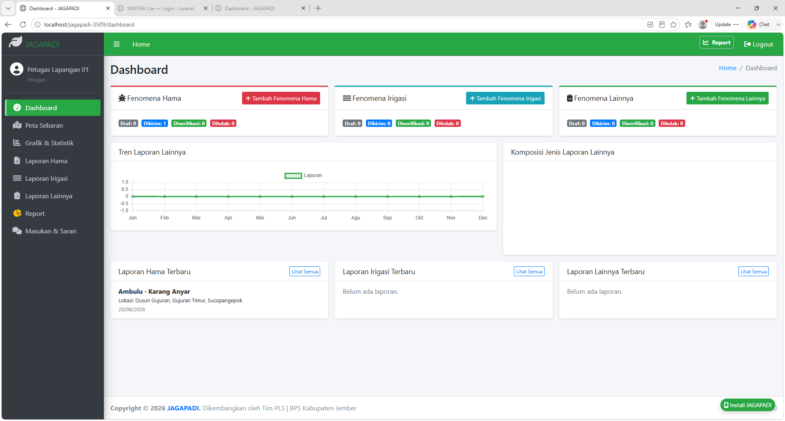
- Panduan Lapor Fenomena Hama
Untuk membuka form lapor hama terdapat dua cara. Pertama, melalui halaman dashboard dengan memilih tombol Tambah Fenomena Hama pada box Fenomena Hama seperti pada gambar berikut.

Kedua, dengan cara membuka menu Lapor Hama kemudian memilih tombol Tambah Fenomena Hama seperti tangkapan layer berikut.
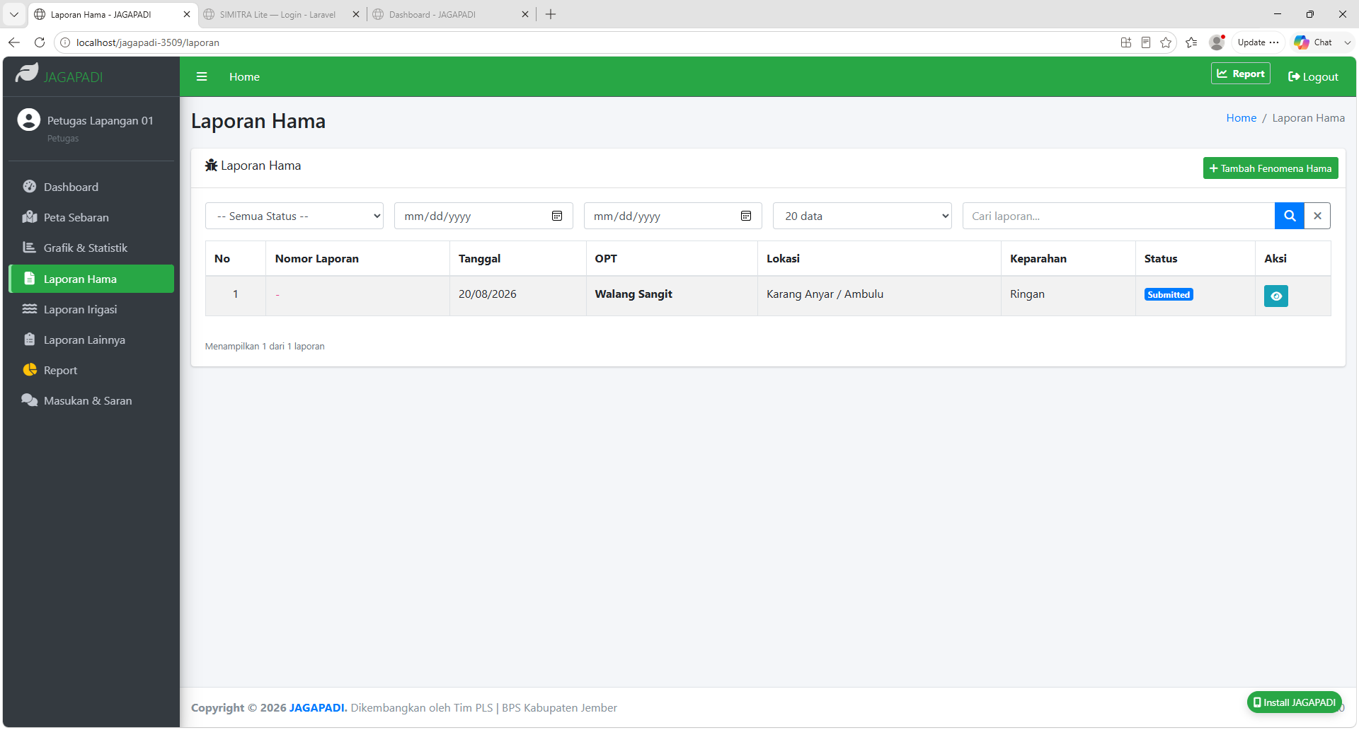
Setelah berhasil, halaman akan membuka form lapor fenomena sebagai berikut.
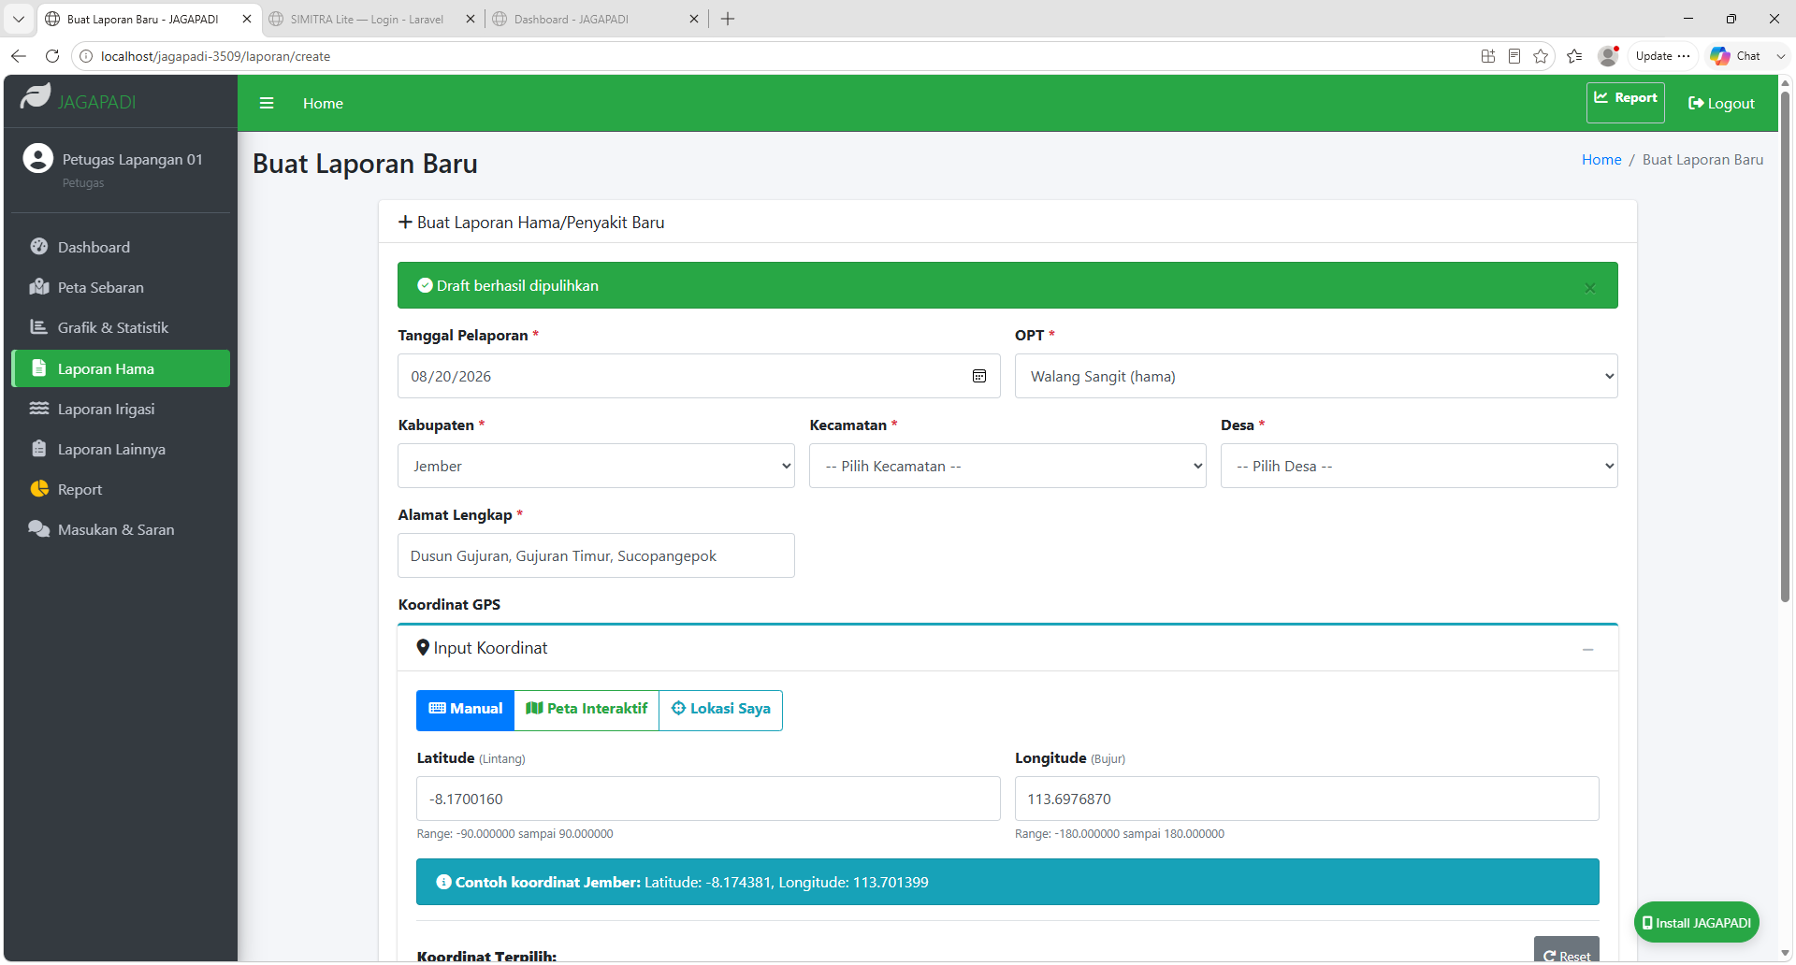

Petugas mengisikan setiap isian yang ada kemudian melakukan simpan laporan.
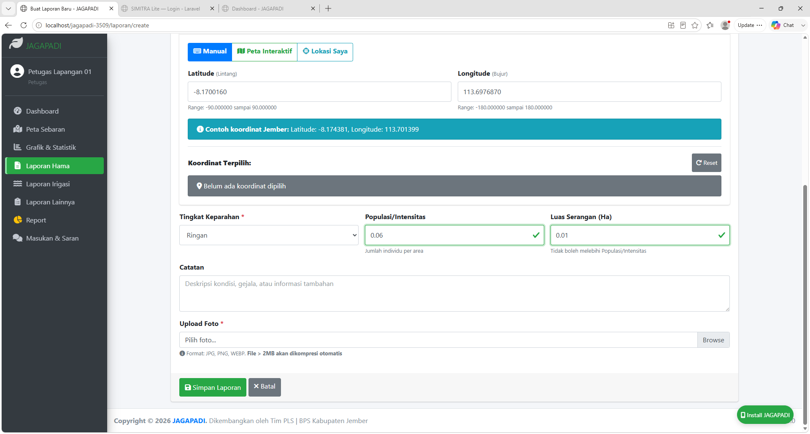
Laporan fenomena hama berhasil dibuat.

- Panduan Lapor Fenomena Irigasi
Untuk membuka form lapor irigasi terdapat dua cara. Pertama, melalui halaman dashboard dengan memilih tombol Tambah Fenomena Irigas pada box Fenomena Irigasi seperti pada gambar berikut.

Kedua, dengan cara membuka menu Lapor Fenomena Irigasi kemudian memilih tombol Tambah Fenomena Hama seperti tangkapan layar berikut.
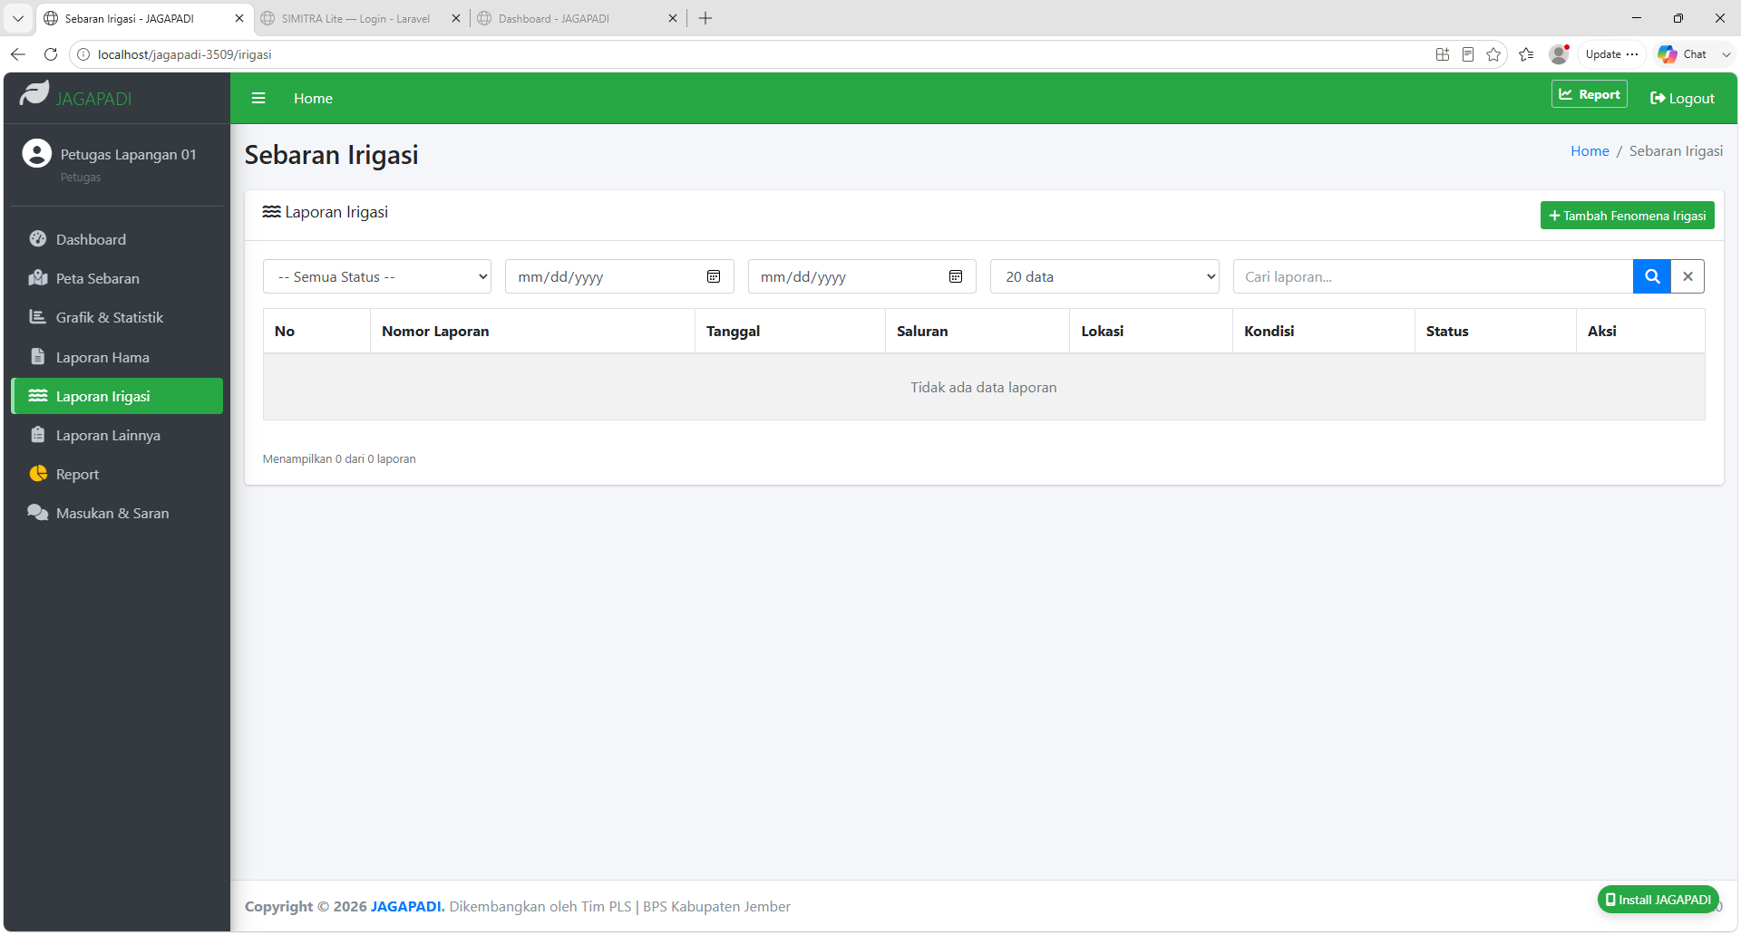
Setelah berhasil membuka form, halaman akan membuka form lapor fenomena sebagai berikut.
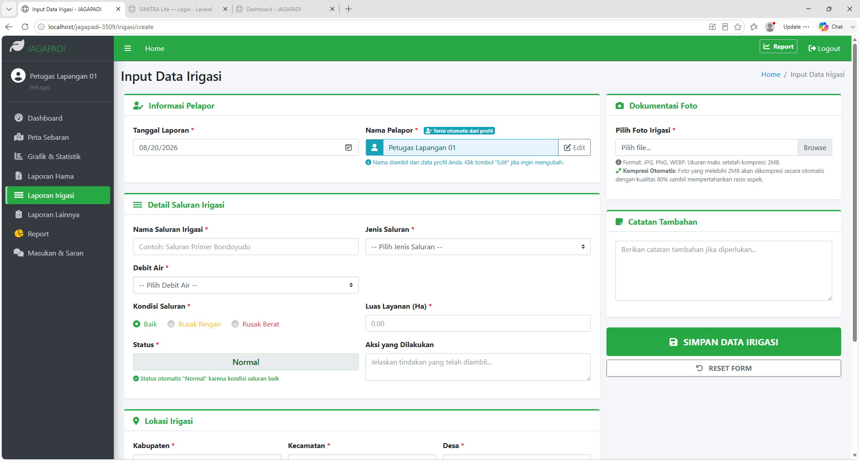

Petugas mengisikan setiap isian yang ada kemudian melakukan simpan laporan.

Laporan fenomena irigasi berhasil dibuat.

- Panduan Lapor Fenomena Lainnya

